附件2

2021年主推技术推荐材料撰写模板

黄淮海夏大豆免耕覆秸机械化生产技术
一、技术概述
（一）技术基本情况（技术研发推广背景，能够解决的主要问题等）
针对黄淮海地区大豆播种时麦秸麦茬处理困难，大豆播种质量差，雨后土壤板结严重影响大豆出苗，土壤有机质含量持续下降，生产成本居高不下等问题，研究形成的技术体系。通过该技术，实现了小麦秸秆的全量还田，解决了播种时秸秆堵塞播种机，麦秸混入土壤后造成散墒、影响种子发芽，土壤有机质下降等长期悬而未决的难题；通过覆盖秸秆，提高了土壤水分利用效率，避免了播种苗带土壤板结；在小麦原茬地上，一次性完成“种床清理、侧深施肥（药）、精量播种、封闭除草、秸秆覆盖”等5项作业，提高播种质量，降低生产成本；通过侧深施肥，提高了肥料利用效率；通过化肥农药减施保证了大豆品质。实现了黄淮海麦茬夏大豆生产农机农艺融合、良种良法配套、生产生态协调。
（二）技术示范推广情况（推荐技术示范展示范围，在小范围示范展示还是已经实现较大范围推广应用）
核心技术“黄淮海夏大豆麦茬免耕覆秸精量播种技术”自2012年以来单独或作为其他技术的核心内容，连续8年被遴选为农业农村部主推技术，2019年“黄淮海夏大豆免耕覆秸机械化生产技术” 被遴选为农业农村部主推技术。2013年以来在安徽、江苏、山东、山西、河南、河北、北京等省市多地进行示范、推广，获得良好效果。2013—2019年，在中国农业科学院作物科学研究所新乡试验基地，采用该技术小面积实收亩产均在282.0千克以上，最高达到336.28千克，6年大豆亩产超过300.0千克，7年平均亩产达到313.4千克。2015—2019年，在安徽省宿州市进行大面积生产示范，平均亩产分别为174.70、213.20、239.07、196.54、210.53千克。2018年在山东省济宁市梁山县、河南省新乡市获嘉县大面积实打实收测产亩产289.3、334.7千克。2019年在河南省新乡市新乡县实打实收面积100.4亩，亩产达到303.1千克，为中国第一例实收面积超过100亩、亩产超300千克的高产典型。目前该技术正在黄淮海夏大豆主产区推广应用。
（三）提质增效情况（技术试验、示范或推广过程中节约成本、提升品质、增加效益、保护耕地与生态环保等情况）
和常规技术相比，应用该技术可增产大豆10%以上，水分、肥料利用率提高10%以上，降低化肥、农药用量5%以上，亩增收节支60元以上，同时秸秆全量还田且覆盖在耕层表面，避免土壤板结，提高土壤蓄水保墒能力，土壤肥力不断提高，水土流失减少，并可杜绝因秸秆焚烧造成的环境污染。通过优质高产大豆新品种应用且生产过程中减肥、减药，提高大豆品质。
（四）技术获奖情况（该技术为核心的科技成果获得科技奖励等情况）
未申报科技奖励。
二、技术要点（核心技术及其配套技术主要内容）
1.优质高产大豆新品种选择：蛋白质、豆浆产率和豆腐产率较高；高产田块大面积种植可达到200千克/亩；抗大豆花叶病毒、疫霉根腐病，抗旱、耐涝，稳产性好；抗倒性好，底荚高度适中，成熟时落叶性好，不裂荚。
2.种子处理：精选种子，保证种子发芽率。按照每粒大豆种子粘附根瘤菌10⁵～10⁶个的用量接种根瘤菌剂，直接拌种或采用高分子复合材料包膜根瘤菌包衣技术。根瘤菌直接拌种后要尽快播种（12小时内）；采用高分子复合材料包膜技术，可以在播前1—2个月将根瘤菌包衣到种子上，适合大面积机械化播种。防治病害用7.4%苯醚甲环唑·吡唑醚菌酯FS拌种。每亩播种量在3～4千克之间，保苗1.5万株。
3.小麦秸秆处理：综合考虑小麦收获成本及籽粒损失，建议小麦收获茬高30厘米，不对小麦秸秆进行粉碎、抛撒。
4.麦茬免耕覆秸精量播种：麦收后趁墒播种，宜早不宜晚，底墒不足时造墒播种。采用麦茬地大豆免耕覆秸播种机播种（图1），横向抛秸、侧深施肥（药）、精量播种、封闭除草、秸秆覆盖一次完成（图2），行距40厘米，播种深度3～5厘米。结合播种亩施复合肥（N:P:K=15:15:15）10千克，施肥位置在种子侧面3～5厘米，种子下面5～8厘米（图3）。
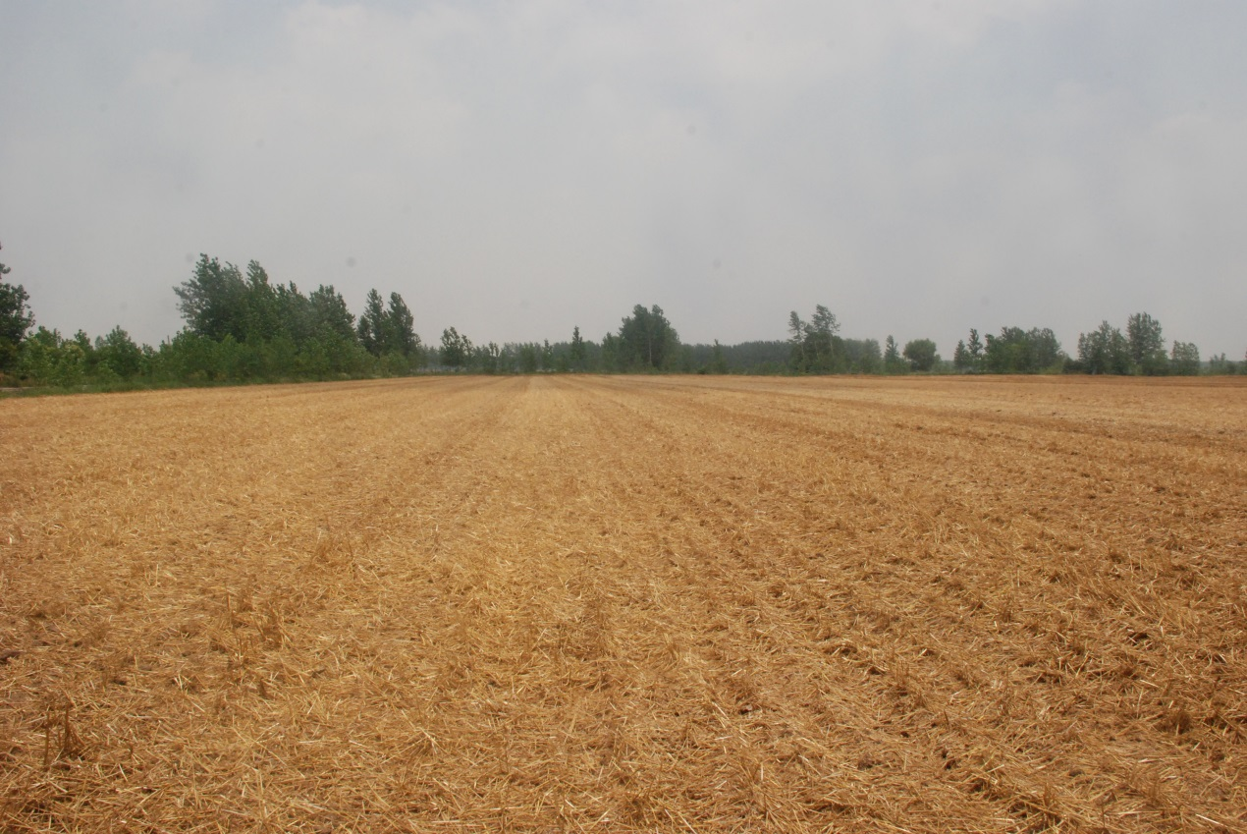
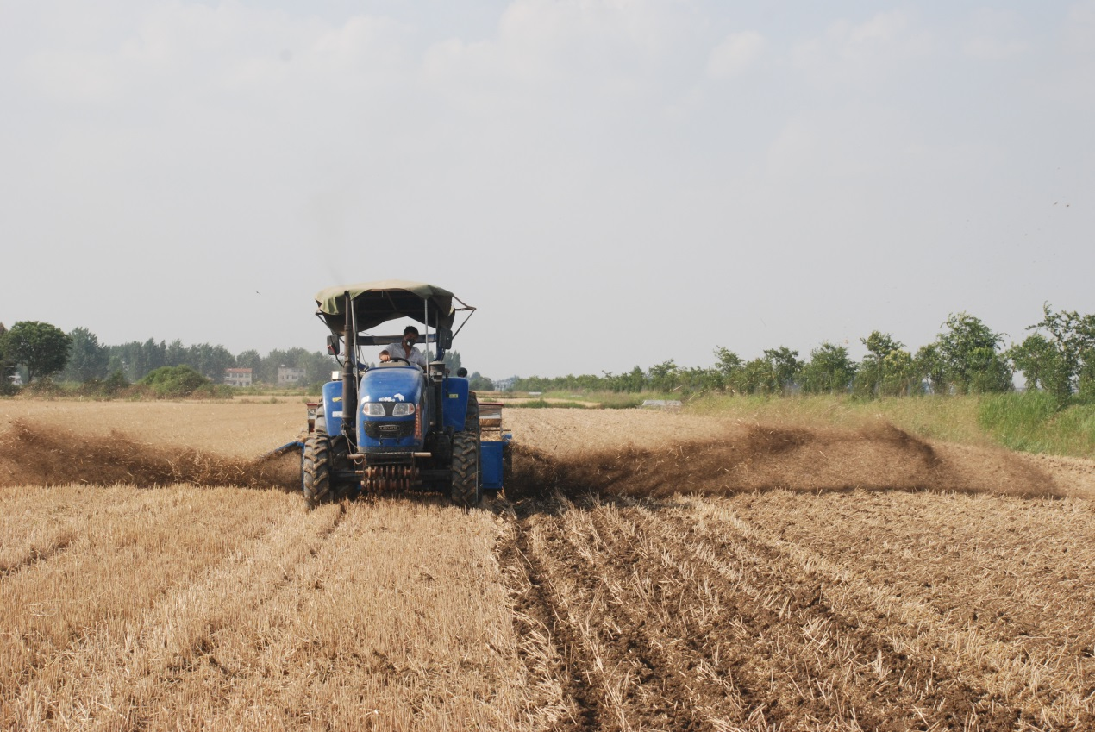
图1 大豆免耕覆秸精量播种
图2 大豆免耕覆秸精量播种后小麦均匀覆盖情况
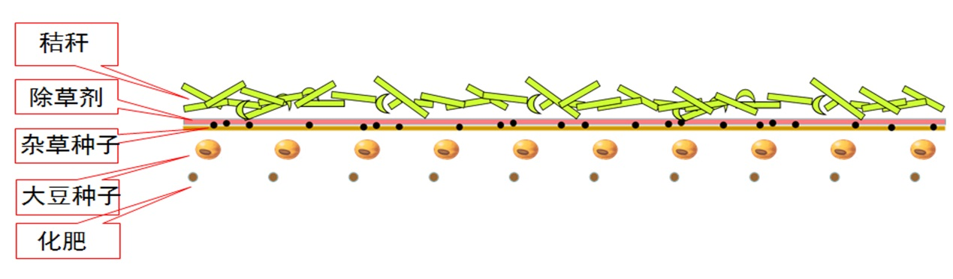
图3 大豆免耕覆秸精量播种后土壤表面及耕作层模式图
5.病虫害综合防治
蛴螬发生较重的地区或田块，可结合侧深施肥亩施30%毒死蜱微囊悬浮剂0.5 千克加200亿孢子/g卵孢白僵菌粉剂0.5 千克，或者200亿孢子/g卵孢绿僵菌0.5 千克防治蛴螬。可结合播种实施田间封闭除草，亩施用精甲·嗪·阔复合除草剂135g，机械喷雾每亩用量15～20 L，防治黄淮海地区大豆田常见的杂草。
幼苗期注意防治大豆胞囊线虫病、根腐病及蚜虫、红蜘蛛等，花期注意防治点蜂缘蝽、蛴螬、造桥虫、豆天蛾、棉铃虫，鼓粒期注意防治豆天蛾、造桥虫等。尽量使用生物杀虫剂或高效低毒杀虫剂。防治点蜂缘蝽，可在开花期喷施吡虫啉、氰戊菊酯、氯虫·噻虫嗪等杀虫剂，隔7—10天喷1次，连喷2—3次。注意防治成株期病害，主要包括大豆根腐病、大豆溃疡病、大豆拟茎点种腐病、炭疽病等，可在开花初期及结荚期使用嘧菌酯+苯醚甲环唑进行防控。
6.低损机械收获：联合收获最佳时期在完熟初期，此时大豆叶片全部脱落，植株呈现原有品种色泽，籽粒含水量降为18%以下。大豆联合收获机进行调整：①割台：配置扰性割台或大豆低割装置割台；②拨禾轮：转速尽量降低；③脱粒系统：配置大豆低破损脱粒滚筒，凹板筛栅条之间的有效间隙为15～18毫米，脱粒滚筒与凹板筛之间的间隙为20～30毫米，脱粒滚筒线速度为≤13 米/秒，将脱粒滚筒脱粒部件除锐角、倒钝；④排草口：安装拨草装置，保持排草口顺畅；⑤调整清选系统风机转速与振动筛类型，保证清选清洁度。
三、适宜区域（适应推广应用的主要区域）
黄淮海麦、豆一年两熟区。
四、注意事项（在技术推广应用过程中需特别注意的环节）
如果因为天气原因造成封闭除草效果不佳，应及时采取茎叶处理。
五、技术依托单位（不超过3个）
中国农业科学院作物科学研究所
联系地址：北京市海淀区中关村南大街12号
邮政编码：100081
联系人：吴存祥
联系电话：010-82105865，13511055456
电子邮箱：wucunxiang@caas.cn

